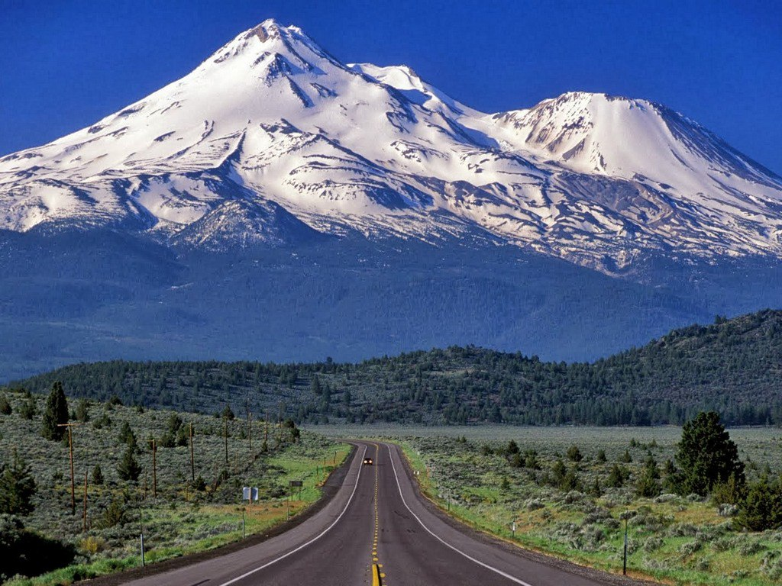

***ЭВЕРЕСТ***

*Эверест – газета Твоей гимназии****!***

***Ты сможешь достичь вершины!***

*Основана 03 января 2012 года*

***№ 8, октябрь 2017 года***

 ***Читайте в номере!***

 Первые победы



Мысли вслух

Что такое красота человека?

Мисс Осень – праздник красоты



 Литературный календарь октября

Полезные каникулы



Думаем, размышляем…

 Смешульки

**Первые победы**

«О сколько нам открытий чудных готовит просвещенья дух…».

Насколько был прав гений! Ведь не может быть личность духовно развитой и нравственно богатой без интеллекта, и интеллект без духовности и нравственности – это тупик. Еще Демокрит сказал, что ни искусство, ни мудрость не могут быть постигнуты, если этому не учиться.

Учебный год только начался, а уже несколько значимых интеллектуальных побед внесли учащиеся гимназии в свою копилку.

Никитенко Надежда прошла два отборочных этапа олимпиады и вошла в состав команды Гомельской области для участия в заключительном этапе Международной олимпиады школьников «Россия и Беларусь: историческая и духовная общность», которая проходит на этот раз у нас в Беларуси в Минске с 30 октября по 3 ноября. Пожелаем ей удачи!

28 октября в Гомеле состоялась областная научно-практическая конференция учащихся по социально-гуманитарным и естественнонаучным направлениям «Поиск». Учителями и учащимися гимназии всего было представлено четыре работы, из которых компетентное жюри, состоящее из преподавателей Гомельского университета имени Ф. Скорины, выбрали для защиты три из них.

Исследовательская работа «Легенда и правда: борцы за свободу и национые герои Вильгельм Телль и Илья Муромец как воплощение национального богатства народов» по немецкому языку Котеневой Александры, учащейся 11 «А» класса, отмечена дипломом 1 степени.

Впервые на таком уровне отмечена дипломом третьей степени исследовательская работа по английскому языку «Роль культурной компетенции в успехе международного бизнеса». Ее выполнила и представляла на конференции учащаяся 11 «А» класса Никитенко Надежда.

Достойно выступила со своей работой по белорусскому языку «Паходжанне назваў птушак (арнітонімаў) у беларускай і рускай мовах у параўнальна-супастаўляльным аспекце» учащаяся 10 «Б» класса Куприянович Маргарита. Ее работу отметили дипломом третьей степени.

Успех учащихся – заслуга, в первую очередь, их учителей. Поэтому хочется отметить скрупулёзный труд учителей гимназии Агиевич О.В., Якимцевой Н.Н. и Струк Т.В., без помощи которых не обходится ни один интеллектуальный конкурс.

Различные конкурсы и олимпиады не только поддерживают и стимулируют активность, инициативность, самостоятельность учащихся при подготовке вопросов по темам, в работе с дополнительной литературой; они необходимы во внеклассной деятельности, помогают гимназистам формировать свой уникальный творческий мир. С помощью различных конкурсов учащиеся могут проверить знания, умения, навыки не только у себя, но и сравнить свой уровень с другими. Конференции и конкурсы объединяют учителей и учащихся, побуждают их к сотрудничеству, предоставляя широкие возможности для развития способностей.

Впереди ещё много интеллектуальных и творческих конкурсов и, мы надеемся, побед! *Заместитель директора по учебной работе Л.Н.Будник*

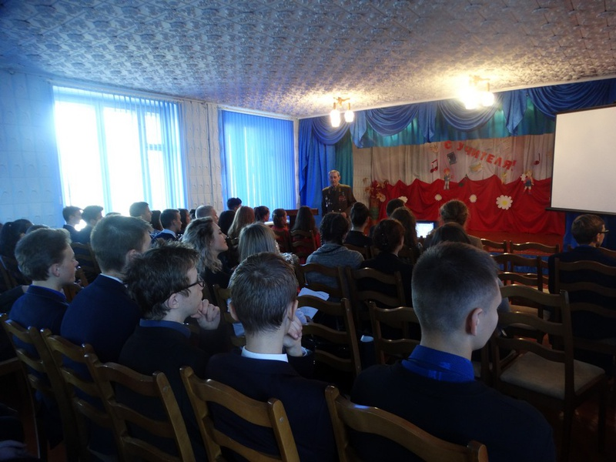Году науки посвящается

Величие некоторых вещей трудно осознать, пока не прикоснешься к ним. Возможно, именно поэтому легендарные достижения человечества воспринимаются нами как что-то мифическое и почти неосязаемое. То же самое можно сказать о такой независимой и, вместе с тем, близкой нам теме, как освоение космоса.

Время идет, и то, что недавно было строго засекречено, становится общественным достоянием. Стараниями отдельных людей увековечивается память исследователей – первопроходцев.

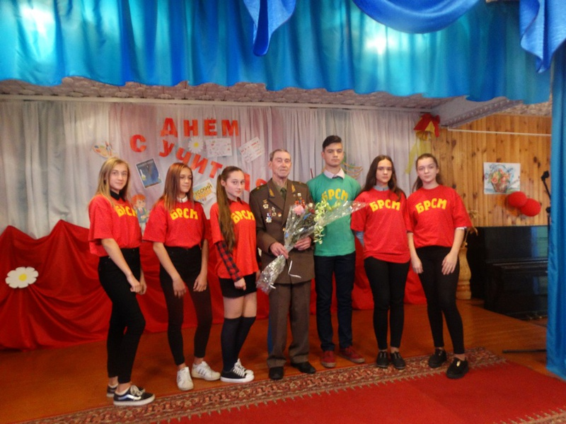 26 сентября нашу гимназию посетил Вячеслав Георгиевич Довгань – участник советской лунной программы, водитель передвижных научных лабораторий «Луноход – 1» и «Луноход – 2», советский и российский военный и ученый, генерал – майор авиации , кандидат военных наук, доктор технических наук, автор более 200 научных трудов, награжденный многочисленными орденами и знаками отличия. И пусть его имя не на слуху на всем земном шаре, но именно с его помощью человек получал свои первые познания о Луне. Довгань работал за пультом лунохода – но, как бы сейчас сказать, виртуально. Посредством радиотехники посылал сигналы реальному луноходу.

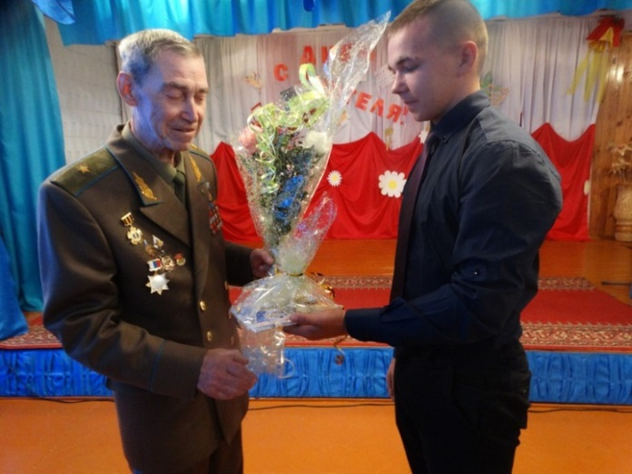 Вячеслав Георгиевич поделился с ребятами подробностями своей знаменитой миссии – управлением «Луноходом – 1» и «Луноходом – 2», рассказал, как их готовили к этой миссии и в чем заключались функции водителя лунохода. Мы так много раз видели снимки Земли из космоса, но никогда не видели снимков Земли из Луны. Вячеслав Георгиевич показал нам снимки Луны и, конечно, не забыл упомянуть про знаменитую восьмерку. История восьмерки связана с Международным женским днем, когда Вячеслав Георгиевич вместе с коллегами решил поздравить представительниц прекрасного пола. Они нарисовали на поверхности Луны восьмерку при помощи лунохода. С тех пор прошло 42 года, а легендарная восьмерка совсем не стерлась. Благодаря увлекательным рассказам Вячеслава Георгиевича ребята узнали различные тайны, связанные с освоением космического пространства, увидели фотографии обратной стороны Луны, посмотрели фильм о работе на луноходе. Проводя для гимназистов презентацию о работе луноходов, Вячеслав Довгань призвал молодое поколение не доверять слепо материалам из сети Интернет и всегда пытаться отыскать первоисточники. Скрупулезно и последовательно Вячеслав Георгиевич из первых уст рассказывал учащимся о реализации лунной программы и советских космических аппаратах, запущенных на Луну.

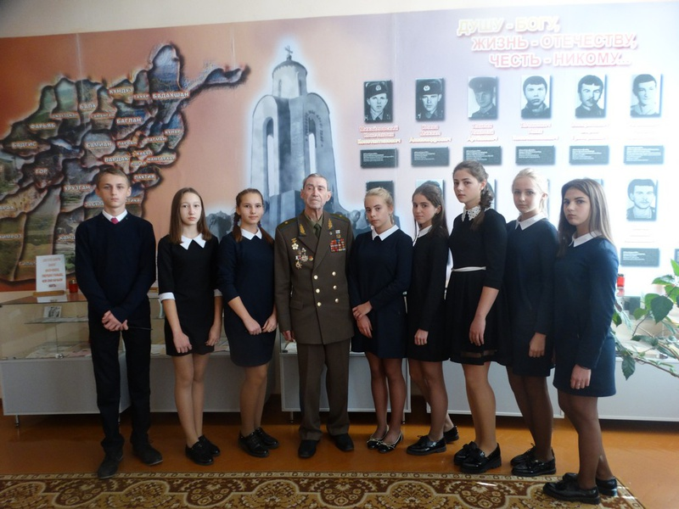Слушая Вячеслава Георгиевича, думаю, что наших гимназистов ни на секунду не покидало ощущение того, что этот легендарный человек причастен к Великому делу – делу расширения человеческой цивилизации. И хочется сказать огромное спасибо Вячеславу Георгиевичу за то, что в свои 80 лет он до сих пор ведет активную общественную деятельность и так много выступает перед благодарными слушателями. Завершением встречи стало посещение музейной комнаты «Афганистан – незаживающая рана». *Старшеклассники гимназии*

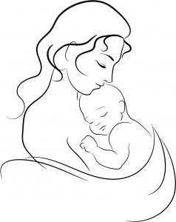**Маці…** Сваю пяшчоту маме я прыношу, перад якой заўсёды я ў даўгу. *Мікола Шабовіч*

Мама, мамачка, матуля… Якое прыгожае, мілагучнае, напеўнае слова. Слова, якое дзіця вымаўляе самым першым у сваім жыцці, слова, якое нясе ў сабе пяшчоту, ласку, дабрыню. З маленства чалавек разумее, што матуля з’яўляецца самым блізкім чалавекам на зямлі. Яна заўсёды дапаможа, уратуе сваё дзіця ад небяспекі. Маці – самаахвярныя жанчыны. Яны аддадуць сваё жыццё за жыццё і здароўе дзіцяці. Кожнае дзіця лічыць, што яго мама самая лепшая. Кожная матуля лічыць, што яе дзіця самае лепшае. На самай справе, так заўсёды было і будзе. Гэта такі закон.

Мама! Раніцай ты так пяшчотна зазіаеш у мае вочы. Нібы пытаеш, ці люблю. “Люблю, канечне, люблю”. Ды як цябе не любіць? Як не шанаваць? Трэба быць адданым за тваю любоў, пяшчоту, ласку. Маці любіць сваё дзіця, якое яно не было б. Гэта дзіця застаецца для яе заўсёды дзіцём, хоць яму 20, 30, 40 гадоў. Маці аддана свайму дзіцяці ўся. Яе голас, родны, пяшчотны, сагрэе ў любое надвор’е і пры любых абставінах. Сюды, як найлепш, падыходзяць словы Максіма Танка:

Голас незнаёмага можа здзівіць,

Голас друга – на хвіліну спыніць,

Голас любай – сагрэць сонцам лета,

Голас маці – вярнуць з таго свету.

Такія пранікнёныя радкі прысвяціў паэт маці. Але не патрэбна забываць і пра тых матуль, якія пакідаюць сваіх дзяцей у радзільных, дзіцячых дамах. А бываюць выпадкі, што і прыводзяць дзяцей да смерці. Зараз такіх выпадкаў становіцца ўсё больш. Канечне, жахлівыя факты, але яны ёсць. У чым іх прычына? Магчыма, такія матулі не думаюць пра вынік сваіх паводзін. Яны не гатовы стаць маці, бо самі яшчэ дзеці. Але ўсё ж вернемся да добрых, ветлівых і адданых матуль. Маці навучае сваё дзіця. Яна адкрывае яму велізарны і неабсяжны навакольны свет. Дзіця ва ўсім бярэ прыклад з мамы, таму яна павінна мець добрыя паводзіны і звычкі.

Матуля – гэта чалавек, які вядзе па жыцці сваё дзіця. Яе любоў да дзіцяці не становіцца меншай, калі дзіця зробіць дрэнны ўчынак ці яшчэ што-небудзь, падобнае да гэтага. З кожным днём любоў маці да дзіцяці толькі мацнее. Патрэбна берагчы і шанаваць сваю матулю.

14 кастрычніка адзначаецца Дзень маці. Таму не забудзьце павіншаваць сваіх матуль. Удзяліце ў гэты дзень менавіта ім больш увагі, падзякуйце за ўсё. Правядзіце гэты дзень разам з мамай. Ці ж не гэта сапраўднае шчасце?!

Уладзімір Паўлаў пісаў:

Які я шчаслівы, што маці жывая,

Да страху шчаслівы… *Пашук Кацярына, вучаніца 11 кл.*

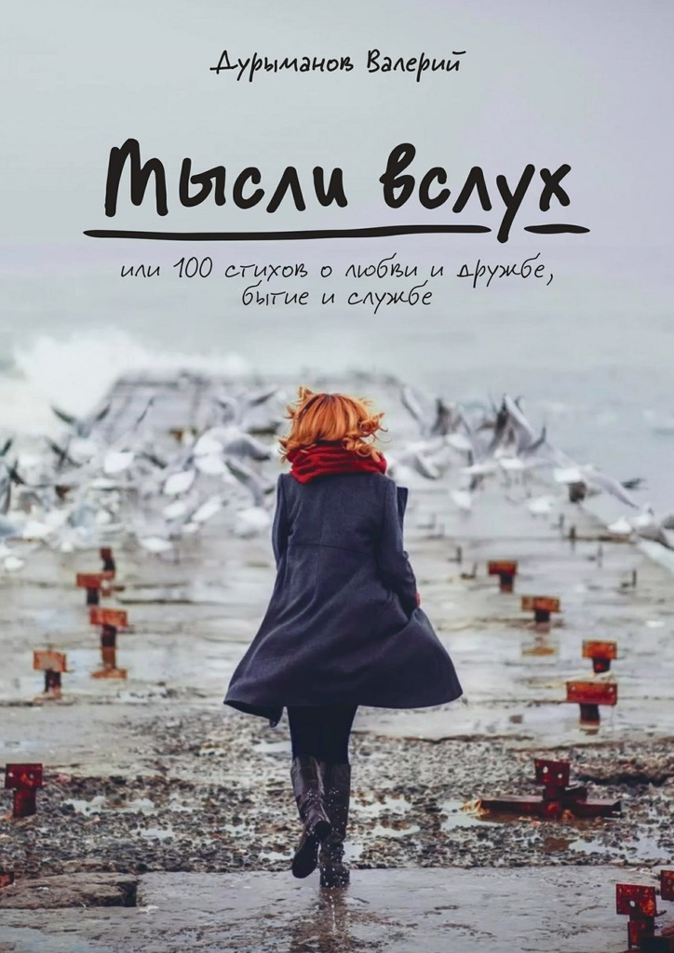

Красота - понятие широкое. У каждого из нас есть свои идеалы красоты, которые могут нравиться нам, но не нравится другим. К сожалению, в современном мире все судят по внешности. Но если человек не совсем красивый или вовсе некрасивый, то он в этом не виноват, мы ведь не выбираем, кем нам родиться. Я бы даже сказала, что судить человека по внешности глупо. Ведь самое живое и настоящее находится внутри нас. Ища себе друзей или любимого человека, не нужно обращать внимание, на- сколько он красив. Будь он самым красивым, голубоглазым блондином он может оказаться «гнилым» внутри. Не так важно, какого цвета глаза, длина волос, рост человека, важен его внутренний мир. Главное, чтобы тебе было с ним интересно. Я не считаю себя красивым человеком. Мне очень редко говорят это. Мне могут сделать комплимент по поводу одежды, причёски или обуви, но не внешности. Но для меня это не так важно, главное, что для многих я хорошая подруга или близкий человек. Для родителей заботливая дочь, для учителей ответственная ученица. Вывод я могу сделать один - не судите по внешности!

*Лагун Анастасия, учащаяся 9 класса*

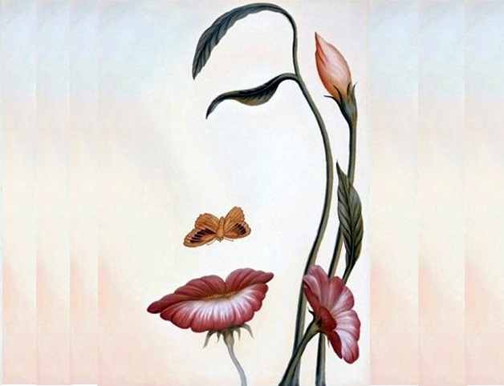 Это сочинение я начну с проблемы красоты в совершенном мире. Большинство людей стремятся к какому-нибудь модному образу, забывая о своей естественной красоте. Если раньше только девушки следили за модой и пытались подражать какой-то модели, то сейчас и парни начали следить за своим видом. Многие парни делают одинаковые причёски, перекидывая, например, одну часть волос на левую сторону. И сейчас так ходят 2/3 парней. Хотя, я считаю, некоторым такая причёска не идёт. Можно сделать вывод, что многие гонятся за модой, не замечая своей естественной красоты. Я думаю,что абсолютно все люди красивы. Красота во всем: в веснушках, родинках,в улыбке .... К сожалению, мало кто понимает меня. Много людей с приятной внешностью, но они пусты внутри. Это как невкусная конфета в красивой обёртке. Но хочу вам сказать,что на каждого есть любитель. Как говорится,будь ты самым сочным и вкусным персиком, всегда найдётся тот, кто персики не любит.

*Дзивенко Ксения, учащаяся 9 класса*

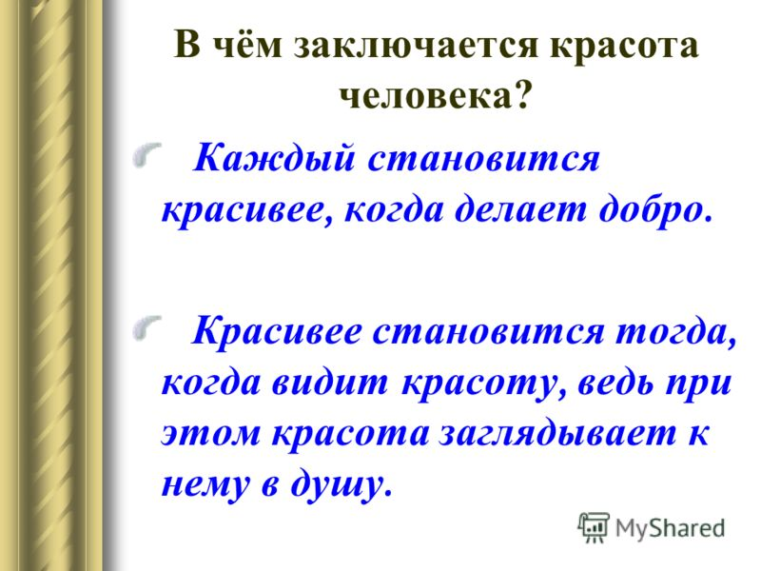 Каждому человеку приятно общаться с красивыми людьми. Но и красота бывает разной. Хорошо, когда рядом с нами человек, у которого правильные и красивые черты лица. Также мы обращаем внимание и на его одежду. Приятно общаться с человеком ухоженным, аккуратным, со вкусом одетым. Но немаловажное значение играет внутренний мир человека, его душевность, чуткость, доброта, отзывчивость. Мне очень приятно общаться с тем человеком, который хорошо воспитан, уважительно относится к окружающим, умеет дружить, любить, поддерживать в трудную минуту, сопереживать, помогать. Человека нельзя судить по внешности. Бывает, внешне человек некрасив, но когда начинаешь с ним общаться, он становится для тебя близким, ты чувствуешь его богатый внутренний мир, чуткую душу и доброе сердце. В эти моменты ты не замечаешь недостатков его внешности. Мы должны стремиться к тому, чтобы быть красивыми и внешне, и внутренне. Тогда все мы будем богаты, потому что богатство каждого из нас - красивая душа.

*Юхневич Анастасия, учащаяся 9 класса*

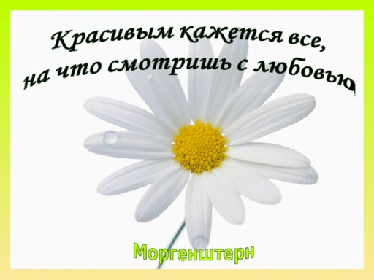По моему мнению, в первую очередь проблема красоты в современном мире начинается в обществе, а именно с человека. Есть такие люди, у которых, например, есть веснушки, а им это не нравится или их это раздражает. И то, что они делают первым делом, - бегут к пластическим хирургам, чтобы избавиться от этого. Люди даже не задумываются, что им это идёт, им действительно очень красиво с веснушками или родинками. Уже сейчас в возрасте с 13-14 лет девочки начинают пользоваться косметикой, чтобы скрыть прыщи, а зачем? Если это переходный возраст, то эти прыщи сами потом исчезнут, но нет же, намажут всё равно, а к годам 30 что будет с их лицом? Они даже не думают об этом. Например, красота, с моей точки зрения , - это естесственная красота. Быть естественной – значит быть красивой. Не использовать тюбик крема на своё лицо, не красить ресницы в три слоя, губы ярким цветом.

А если хочется накраситься, то в умеренном количестве. Я думаю,что я красивая своей природной красотой. Я не используюсь кремами , не крашу ресницы, может, кто-то и думает,что я без этого некрасивая, но для меня это не так. Зато я настоящая. Да,у меня есть веснушки, да, есть родинка, и мне тоже это не очень нравится. Может, окружающим тоже не очень, а ведь если подумать, то в этом и есть моя красота, в этом моя уникальность.Так что, мальчики и девочки, вы родились оригинальными - не умрите копией.

***Ловгач Дарья, учащаяся 9 класса*

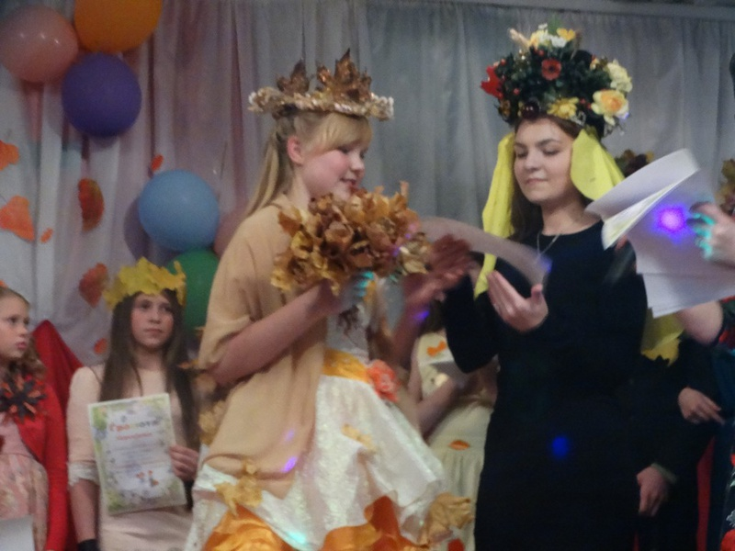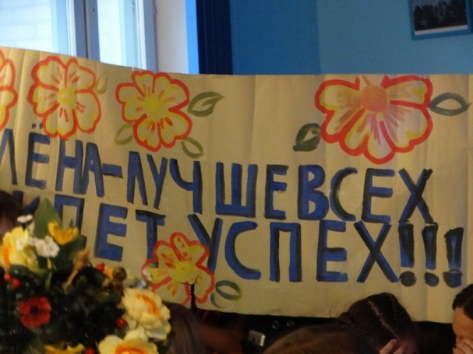 26 октября     в актовом зале гимназии было шумно и весело. Гимназисты собрались на ежегодный конкурс «Мисс и мистер Осень». Зал был полон. Болельщики подготовились как никогда. Было много плакатов, возгласов и аплодисментов. Некоторыми из участниц были подготовлены и подарены болельщикам музыкальные номера, что дало им возможность повысить свои баллы. Выступления наших участниц сопровождались мультимедийными презентациями, фотографиями и видео из жизни конкурсантов. Было очень интересно увидеть, какие конкурсанты не только в гимназии, но и дома, с кем дружат, чем увлекаются. Особенно это удалось участникам из 9 «Б» класса Мусько Марии и Точило Павлу, который боролся за звание «Мистер Осень».

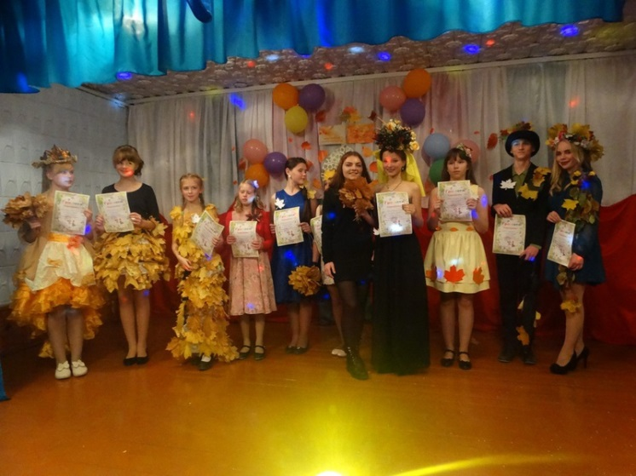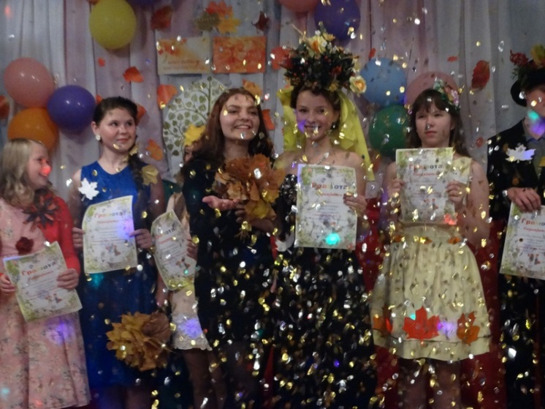Участницам было нелегко бороться за звание «Мисс Осень-2017», так как все были хорошо подготовленными и особенно привлекательными в оригинальных нарядах, украшенных осенними листьями.  Оценивать конкурсантов доверили нашим старшеклассницам.

По итогам конкурса почетное звание «Мисс Осень-2017» получила учащаяся 8 «А» класса Зеро Карина, «Вице-мисс 2017» – учащаяся 9 «Б» класса Мусько Мария. Соловей София - «Мисс Осень- 2016» в торжественной обстановке поздравила всех участников и вручила переходящую корону Зеро Карине «Мисс Осень-2017». Звание «Мистер Осень» заслуженно получил учащийся 9 «Б» класса Точило Павел. Хороший заряд позитива получили все зрители. Хотя многие болельщики были не согласны с мнением жюри. Особенно болельщики Мусько Марии, которая, по их мнению, должна была стать победительницей.

*Участница конкурса, Величко Виктория*

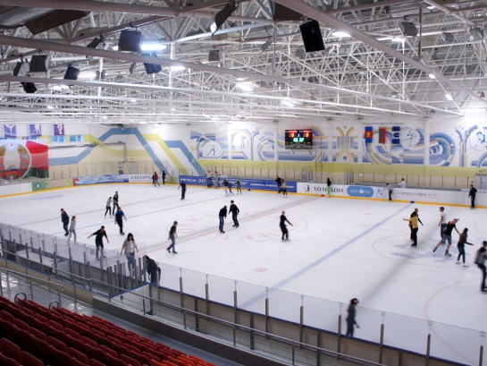Полезные каникулы Во время осенних каникул мы посетили ледовую арену г. Лунинца. Эта поездка была для нас интересной и мы ждали её с нетерпением. И вот, наконец, мы уже в автобусе. Настроение весёлое, по дороге все пели много песен. Город Лунинец произвёл хорошее впечатление. А ледовая арена удивила своей красотой. Не все из нас на данный момент умели кататься на коньках. Поэтому для многих это был первый урок! 2 часа пролетели незаметно. Мы смеялись, падали не один раз, но это нас не растраивало, мы снова летели друг за дружкой.За это время некоторые научились кататься. Все получили заряд бодрости и хорошего настроения.

*Юнкоры:Гулюта Евгения, Величко Виктория*

**Литературный календарь октября**

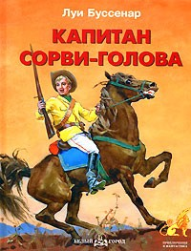 170 лет со дня рождения французского писателя и путешественника Луи Анри БУССЕНАРА (1847-1910). «Голубой человек», «Капитан Сорви-голова», «Похитители бриллиантов».

Жан Грандье. Прозвище — капитан Сорви-голова. Молод, смел, решителен, дерзок, находчив. Беспредельно честен, нетерпим к несправедливости, склонен к авантюрам. Среди товарищей пользуется беспрекословным авторитетом. Отличный наездник, меткий стрелок, любимое оружие — маузер. Главный герой романа «Капитан Сорви-голова» знаменитого французского писателя Луи Буссенара (1880—1920).   
Романы Буссенара – это море приключений и ярких событий в жизни героев, смелость и отвага, опасность и предательство, сила и слабость человека. «**Похитители бриллиантов**» – приключенческий роман, повествующий об удивительных событиях в жизни главных героев, отправившихся в Африку на поиски бриллиантов.

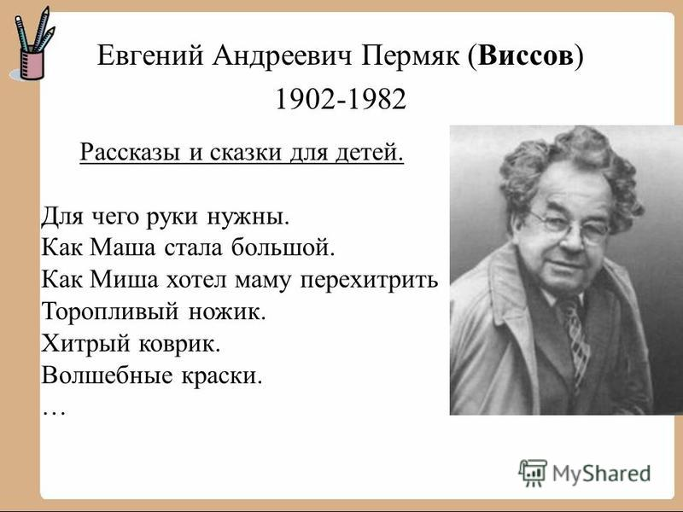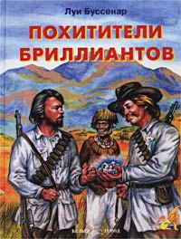Героям предстоит не раз спасать свои жизни, сражаться побеждать, и идти к цели. Очень яркие природные описания, неспешное и мягкое повествование, нарастающая интрига. В повествовании имеется так же много интересных исторических фактов по истории колонизации Африки, рассказано о борьбе местных племен с колониальной Великобританией за свою свободу и независимость.

**31 ОКТЯБРЯ**

115 лет со дня рождения русского писателя Евгения Андреевича ПЕРМЯКА (н. ф. Виссов) (1902-1982). **Евгений Андреевич Пермяк** родился 31 октября 1902 года в Перми. Этот город сыграл и большую роль в его творческой биографии: недаром писатель своей настоящей фамилии — Виссов — предпочел псевдоним Пермяк. Евгений Пермяк обладал завидным качеством - умением видеть мир глазами детей, говорить с ними и задушевно, просто, непринужденно, и серьезно о самом важном в жизни, и с добродушной улыбкой, ставшей примечательной особенностью его рассказов и сказок для детей и юношества.

**Читаем вместе. У КОЛЬЦА НЕТ КОНЦА**

Заспорила Туча с Рекой, кто кого породил. Туча ли Реку дождем

наполнила. Река ли Тучу из себя выпарила? Заспорил Арбуз с Семечком, кто кого вырастил. Арбуз ли Семечко или Семечко - Арбуз?

Заспорила Рыба с Икрой, кто кому мать. Рыба ли Икре, Икра ли Рыбе?

Глядя на них, и Яйцо с Курицей старинный спор подняли - кто раньше на

свет появился. Мать-Земля слушала их, слушала да и сказала:

- У кольца нет конца, а у глупца - начала. Грамоты.

**ЧЕТЫРЕ БРАТА**

У одной матери было четыре сына. Всем хороши удались сыновья, только друг дружку братьями признавать не хотели. Ничего схожего между собой не находили. - Уж если, - говорит один брат, - кого я вздумаю братом назвать, так только лебяжий пух или, на худой конец, хлопковое волокно.

- А я, - говорит второй брат, - на стекло похожу. Только его и могу

своим братом признать. - А я белому дыму брат, - говорит третий. - Недаром нас одного с другим путают. - А я ни на кого не похож, - сказал четвертый брат. - И некого мне братцем назвать, разве только слезы.

Так и по сей день спорят четыре родных брата: белый Снег, синий Лед, густой Туман да частый Дождь - друг друга братьями не называют, а матушку Воду все четверо родимой матерью величают.

Бывает такое на свете... Не всегда брат брата узнает!

Е.Пермяк

**"Пташников — писатель, ни на кого не похож"**

**7 октября исполнилось бы 85 лет Ивану Николаевичу Пташникову, нашему современнику, классику белорусского литературы.**

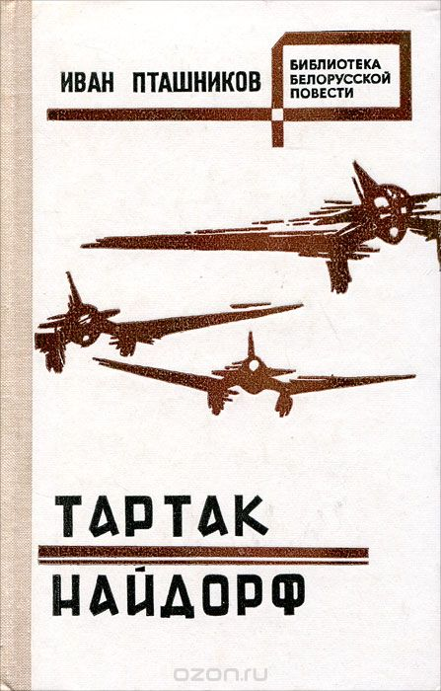 Книги писателя Ивана Пташникова написаны с такой пронзительной силой, что не оставят равнодушными никого . Повесть «Найдорф» (1975) описывает борьбу партизан и жителей оккупированной Белоруссии против фашистских захватчиков. Последняя ночь фашистской блокады в партизанских районах оккупированной Белоруссии, первые послевоенные дни. Вернулись из лесу люди. Но нелегко оставить автомат и взяться за плуг, когда еще по запыленным и изрытыми снарядами дорогам ползут на запад разбитые немецкие части и эсэсовские банды. Главные герои повести - Ефрем Жаворонка и Алеша Белонович - партизаны, люди мужественные и самоотверженные. За эту повесть Иван Пташников в 1978 году удостоен Государственной премии БССР имени Якуба Колоса. Повесть "Тартак" - о трагической судьбе белорусской деревни Дальвы, вместе с жителями сожженной фашистами во время Великой Отечественной войны.   
 *Книги этих авторов вы можете взять в нашей библиотеке. А.В.*

# Думаем, размышляем…

Два совета (притча для детей и взрослых)

Посоветовала лиса ежу в парикмахерскую сходить.

- Такие колючки, – говорит она, а сама облизывается, – больше не носят. Теперь в моде прическа «под черепаху»!

Послушался еж совета и пошел в город.

Хорошо, что вслед за лисой сова мимо него пролетала.

- Ты уж тогда сразу попроси себя огуречным лосьоном и морковной водой освежить! – узнав, в чем дело, сказала она.

- Зачем? – не понял еж.

- А чтобы лисе вкуснее есть тебя было! – объяснила сова. – Ведь до этого ей колючки твои мешали!

И только тут еж понял, что не всякому совету и, уж тем более, не всякому, дающему совет, можно верить!

Автор притчи:[*Монах Варнава (Евгений Санин)*](http://esanin.ru/).

[Девочка и тетрадь](http://www.smisl-zhizni.ru/pritchi/58-dlya-detei/982-devochka-i-tetrad)

В вагоне поезда девочка что-то старательно пишет в тетради. Мама спрашивает у нее: «Что ты пишешь, доченька?» — «Я описываю места, которые вижу из окна. Можешь почитать, мамочка», - отвечает дочь. Мама читает написанное и высоко поднимает брови: «Но у тебя в словах столько ошибок, доченька!» — «Ах, мама! — восклицает девочка. — Здесь поезд какой-то не такой! Он так качает, что очень трудно писать правильно!»

***

**В своих ошибках всегда вини себя, а не обстоятельства, и никогда не ошибешься**

*Притча монаха Симеона Афонского*

**Смешульки**

- Дети, кто разбил окно?   
Молчание.   
- Я в последний раз спрашиваю, кто разбил окно?   
- Да ладно, Марь Ивановна, чего там. Спрашивайте уж и в четвертый раз.

Сын приходит из школы:   
- Пап, ты сказал, что, если я перейду в 4-й класс, ты купишь мне велосипед. Так вот, радуйся, мы сэкономили деньги.

- Сколько учеников в вашем классе?   
- С учительницей – восемнадцать.   
- Следовательно, без нее – семнадцать.   
- Э, нет! Без учительницы в классе ни души не останется!

Учитель рассердился:   
- Ханс, это уж слишком! Сегодня у тебя нет не только тетрадей, но даже учебника! Ты знаешь, как зовут солдата без оружия?   
- Да, знаю – генералом.

- Жан, признавайся честно, кто делал за тебя твое домашнее задание?   
- Честное слово, не знаю, месье, я рано лег спать…

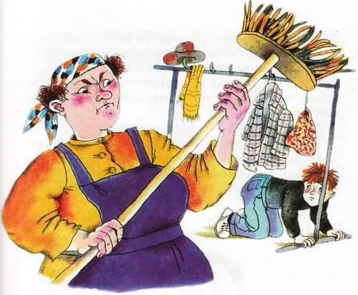Мальчик говорит бабушке:   
- Бабуля, ты ничего не боишься?   
- Нет, дорогой!   
- Ни слона, ни льва, ни крокодила?   
- Нет, милый.   
- О, тогда ты можешь посмотреть мой дневник...

Техничка, проработавшая в школе 20 лет, может с расстояния 100 метров попасть тряпкой в движущуюся цель.

В школе раздали табели с отметками за год. Мальчик возвращается домой и, заглядывая отцу в глаза, говорит:   
- Главное, что мы все здоровы, правда, папа?

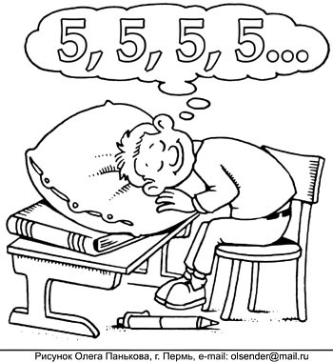

- Петров, - говорит учитель во время урока, - разбуди своего соседа.   
- Почему я? Ведь это вы его усыпили!

- Воробьев, - сказал учитель, - ты опять уроки не делал! Почему?   
- Игорь Иванович, у нас вчера света не было.   
- И чем же ты занимался? Небось, телевизор смотрел?   
- Ага, в темноте...

*Вас смешила Башура Анна, учащаяся 6 «Б» класса*



*Ты креативен, у Тебя много идей и свободного времени? Пишешь стихи и любишь «Слово»?* ***Творческая группа гимназической газеты «Эверест» приглашает тебя к сотрудничеству. Пиши и приноси в библиотеку гимназии свои статьи о волнующих Тебя событиях, интересных встречах, друзьях, жизни класса.***

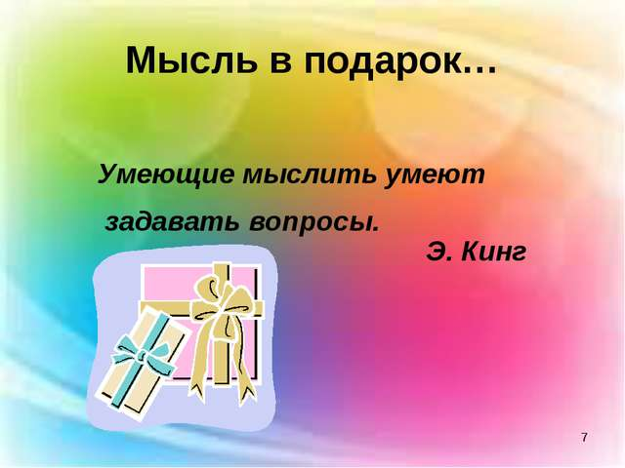 ***В нашей газете также могут быть размещены ТВОИ стихи, отзывы об интересных гимназических событиях и другие литературные материалы.***

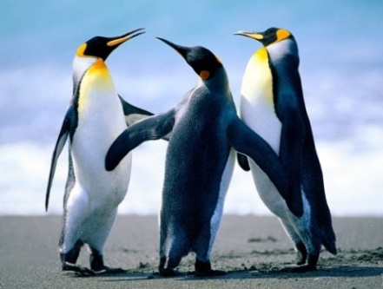

**Внимание! ищем корреспондентов!**

Величко Виктория, учащаяся 5 класса;

Гулюта Евгения, Башура Анна, учащиеся 6 класса;

Азимок Евгений, Кошман Виктор, Журавлевич Ярослав, учащиеся 7 класса;

Дзивенко Ксения, Ловгач Дарья, Лагун Анастасия, учащиеся 9 класса;

Никитенко Надежда, Пашук Екатерина, учащиеся 11 класса;

Библиотекарь А.В. Самойлович

Наш адрес: 247960

ул. Солнечная, 7

Гимназия г. Житковичи имени

А.А. Лихоты

Библиотека

